【中学校数学・ワークブック】
中学校数学 2C3－6A

学習日： 月 日（ ）

【一次関数】⑥一次関数とグラフ(4)A

学 年
２年

年 組 氏名

１ 次の各問いに答えなさい。
- 傾きが－４で、点（１，３）を通る直線の式を求めなさい。

答え
- 変化の割合が$\frac{2}{3}$で、$x$＝6のとき、$y$＝－4となる一次関数の式を求めなさい。

答え
- 点（２，－４）を通り、直線 $y=3x+5$に平行な直線の式を求めなさい。

答え

- ２点（２，－３）、（４，４）を通る直線の式を求めなさい。

答え
２ $x$の変域が、－２≦$x$≦４ のときの一次関数 $y=−\frac{1}{2}x+1$ のグラフをかきなさい。
（グラフは、変域内の部分は実線で、変域外は点線でかくこと。） また、$y$の変域を求めなさい。
$$y$$
5
$$x$$
5
－5
－5
変域
【中学校数学・ワークブック】
解答
中学校数学 2C3－6A

学 年
２年
【一次関数】⑥一次関数とグラフ(4)A

年 組 氏名

〔Point〕
求める式を $y=\text{ax}+b$ とおき、与えられている条件から、傾き（変化の割合）$a$や切片$b$に数を代入したり、与えられた座標から式の$x$，$y$に代入して、式を求める。
１ (1) $y=−4x+b$に、点（１，３）を代入する。
$3=−4×1+b$
$b=7$ $y=−4x+7$
(2) $y=\frac{2}{3}x+b$に、$x$＝6、$y$＝－4を代入する。
$−4=\frac{2}{3}×6+b$ $b=−8$ $y=\frac{2}{3}x−8$
(3) 平行なので、傾きが３である直線 $y=3x+b$で、点（２，－４）を代入する。
$−4=3×2+b$
$b=−\text{10}$ $y=3x−\text{10}$
(4)(解法例) $y=\text{ax}+b$に、点（２，－３）と点（４，４）を代入して、連立方程式を解く。
$−3=2a+b$ と $4=4a+b$ の連立方程式を解く。
$a=\frac{7}{2}$ ，$b=−\text{10}$ $y=\frac{7}{2}x−\text{10}$
２
$$y$$
変域 －１≦ｙ≦２
5
5
－5
－5
$$x$$

学習日： 月 日（ ）
中学校数学 2C3－6B

【中学校数学・ワークブック】

【一次関数】⑥一次関数のグラフ(4)B
学 年
２年

年 組 氏名

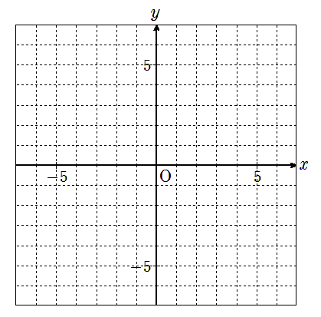
１ 一次関数 について，xの変域が－４≦x＜６のとき，次の各問いに答えなさい。

(1) グラフを，右の座標平面にかきなさい。

(2) yの変域を求めなさい。
答え

２ 一次関数y＝－x＋３ついて，xの変域が－４≦x＜６のとき，次の各問いに答えなさい。
(1) グラフを，右の座標平面にかきなさい。

(2) yの変域を求めなさい。
答え

３ 次の一次関数ついて，xの変域が( )内のとき，yの変域を求めなさい。
(1) y＝３x－１ (－５≦x＜４)

答え

(2) y＝－２x＋５ (－３≦x＜４)

答え

(3) y＝－４x－１ ( x≧２)

答え
解答
中学校数学 2C3－6B

【中学校数学・ワークブック】

【一次関数】⑥一次関数のグラフ(4)B

学 年
２年

年 組 氏名

１
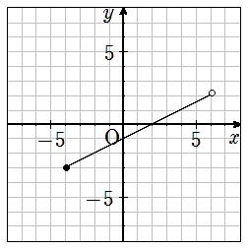
- 切片－１より，y軸の－１を通る。
傾き より，その点から右へ２進むと，上へ２進む。

xの変域が－４≦x＜６により，その範囲だけグラフをかく。
－４は含まれるので●，６は含まれないので○にする。

(2) (1)のグラフより，yの変域を求める。
答え －３≦y＜２

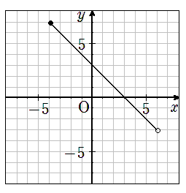
２
(1) 切片３より，y軸の３を通る。
傾き－１より，その点から右へ１進むと，下へ１進む。
xの変域が－４≦x＜６により，その範囲だけグラフをかく。
－４は含まれるので，●，６は含まれないので○にする。

(2) (1)のグラフより，yの変域を求める。
答え －３＜y≦７

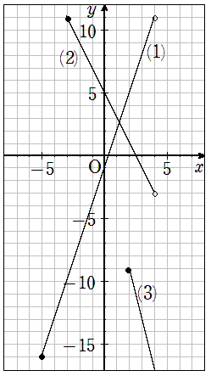
３
〔Point〕
・グラフの大まかな図をかいて，変域を求めましょう。
・yの値はxの値を式に代入することで求められます。
また，そのxの値が含まれるときは，yの値も含まれます。
xの値が含まれないときは，yの値も含まれません。
・グラフが右下がり（a＜０）のとき，不等号の向きが変わるので，注意しましょう。

(1)
答え －１６≦y＜１１

(2)
答え －３＜y≦１１

(3)
答え y≦－９

